Мастер-класс учитель изобразительного искусства
парфенова
светлана ивановна

Интегрированный урок в 1 классе
«Лепка и роспись глиняных бус Дымковскими узорами»

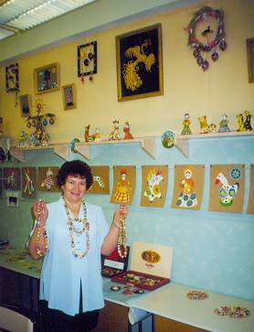

Ржев – 2010
ИНТЕГРИРОВАННЫЙ УРОК
ИЗОРАЗИТЕЛЬНОЕ ИСКУССТВО И ХУДОЖЕСТВЕННЫЙ ТРУД

Тема: «ЛЕПКА И РОСПИСЬ ГЛИНЯНЫХ БУС»

№ урока | Предмет | Тема урока | Вид занятия
1 урок | Трудовое обучение | «Лепка глиняных бус» | Лепка из глины
2 урок | Изобразительное искусство | Составление дымковских узоров | Декоративное рисование
3 урок | Изобразительное искусство | Роспись бус дымковскими узорами | Декоративное рисование
4 урок | Изобразительное искусство  Музыка | Обобщающий урок «Ярмарка дымковских игрушек» | Праздник  Художественное выступление учащихся

1 урок

ПЛАН-КОНСПЕКТ
урока по трудовому обучению в первом классе
Вид занятия: лепка из глины
Тема урока: «Лепка глиняных бус»
Цель: Познакомить учащихся с историей возникновения народного промысла – Дымковская глиняная игрушка.
Учить работать глиной.
Программные задачи: Познакомить учащихся с народным промыслом – глиняная игрушка из Дымковской слободы. С праздником «Свистунья».
Учить работать глиной, используя простейшие приемы лепки.
Развивать творческие способности учащихся.
Формировать навыки коллективной работы.
Воспитывать бережное отношение к традициям народа.
Уважать труд мастеров-ремесленников.
Оборудование:
Для учителя:
- образцы глиняных дымковских игрушек (детские работы из методического фонда);
- Образцы глиняных бус;
- Таблица «Последовательность лепки глиняных бус».
Для учащихся:
- Глина;
- Палочки (для прокалывания отверстий в бусах);
- Доски для лепки;
- Стеки;
- Тарелочки для заготовок бус;
- Вода;
- Салфетки для рук.

ПЛАН УРОКА
  - Организационная часть 2 минуты
  - Сообщение учебного материала 8-10 минут
  - Самостоятельная работа учащихся 20-25 минут
  - Завершение урока 5 минут

ХОД УРОКА

Урок смешанного типа с применением технических средств обучения.

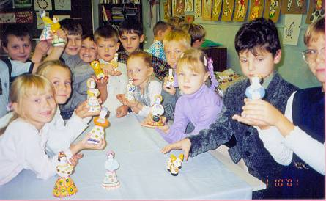
ВСТУПИТЕЛЬНАЯ БЕСЕДА
Все вы любите играть с яркими, красивыми игрушками. Игрушки бывают разные и сделаны они из разных материалов.
- Из каких материалов делают игрушки? (пластмассы, меха, ткани, металла стекла, глины и др.)
Игрушками играли мы, играли ими и дети в далекой старине. Сегодня мы познакомимся с такими игрушками, которые пришли к нам из далекого прошлого и прочно вошли в нашу жизнь (на столе собрана коллекция дымковских игрушек, сделанных руками старших учащихся, игрушки пока накрыты, спрятаны).

Под музыку «Камаринская» преподаватель снимает покрывало и перед детьми предстает ярмарка-выставка дымковских игрушек.
  - Рассмотрите игрушки на нашей ярмарке. (Рассматривают, трогают руками).
Много лет назад придумали люди лепить из глины игрушки. И до сих пор люди не забыли гончарное ремесло. Гончар – это мастер, который работает с глиной.
Вот какая у нас красивая веселая ярмарка глиняных игрушек.
- А вы знаете, что такое ЯРМАРКА ?
ЯРМАРКА – большие торги, устраиваемые в одном месте и в одно и то же время, с увлечениями, развлечениями. И недаром говорят в народе: « Шум, как на ярмарке!»
На нашей ярмарке – игрушки. Ласково и нежно называют эту игрушку – ДЫМКА. Дымковской ее назвали по месту происхождения. С высокого берега реки Вятки, на котором стоит город Киров, видно слободу ДЫМКОВО. Зимой, когда топятся печи, летом в пасмурные дни, слобода вся будто в дымке. Здесь в далекой старине и зародилась дымковская игрушка.

Вятка славилась в старину своими базарами – ярмарками, которые назывались «СВ ИСТУНЬЯ» или «СВИСТОПЛЯСКА». Развлечением праздника были глиняные игрушки – свистульки и глиняные расписные шарики – солнышки. Шарики катали с горки, призывая весну, солнышко. Маленькими шариками кидались, чтобы привлечь внимание.
Всю зиму женщины Дымково лепили игрушки для ярмарки. И вот на прилавках ярмарки веселый товар. Охотно покупают его взрослые и дети. Оглашается свистом вся округа. Шумит народное гулянье.И громче всего слышится заливистый свист. Оттого и прозвали этот праздник « СВИСТУНЬЯ».
( Дети садятся за свои рабочие места).
Сегодня мы будем лепить из глины. Глина волшебная. Она мягкая, податливая, в добрых ласковых руках превращается в интересные фигурки. Из нее лепят различные предметы, затем сушат в печи и расписывают красками.
Мы попробуем слепить из глины бусы, а потом расписать их.
Рассмотрите готовые бусы, которые лежат у вас на столах. Обратите внимание, что бусинки все круглой формы и одинаковые по величине. Как же смастерили такие бусы?
Работа по таблице « Последовательность лепки бус».

ПРИЕМЫ ЛЕПКИ
- Из глины катаем жгут – не тонкий.
- Делим стекой на одинаковые части.
- Скатать шарики между ладошек – круговым вращением рук ( ладошки в горизонтальном положении).
- Пронзить шарик острой палочкой – для отверстия в бусинке.
- Заготовить бусинок как можно больше, соблюдая одинаковый размер. Положить заготовки для просушки до следующего занятия, на котором мы будем грунтовать ( белить) бусы и расписывать.

ДЕМОНСТРАЦИЯ ПРИЕМОВ ЛЕПКИ УЧИТЕЛЕМ
- Катаю жгут – не тонкий.
- Делю стекой на одинаковые части.
- Катаю шарики круговым вращением (все делать над столом, чтобы глина не сыпалась на одежду).
- Пронзить шарик острой палочкой – для отверстия.
- Положить бусинки на тарелочку для просушки.

САМОСТОЯТЕЛЬНАЯ РАБОТА УЧАЩИХСЯ. ( Индивидуально – коллективная). По ходу практической работы, учитель контролирует детей, оказывает посильную помощь отдельным учащимся.

Закрепление материала.
- Как называются игрушки с которыми мы познакомились? ( дымковские).
- Почему их так назвали ? ( их делают в Дымково).
- Из какого материала их делают? (из глины).
- А к какому празднику делали эти игрушки? («Свистунья»).
- Почему называли праздник « Свистунья»? (На празднике свистели в игрушки - свистульки, таким способом звали весну).
- А для чего делали глиняные шарики? (катать с горы, кидать друг в друга).
АНАЛИЗ РАБОТ УЧАЩИХСЯ:
Пройти по рядам, проанализировать работы учащихся, выявить самые удачные работы. Похвалить детей за работу.
УБОРКА РАБОЧИХ МЕСТ УЧАЩИМИСЯ.

ПЛАН- КОНСПЕКТ УРОКА ПО ИЗОБРАЗИТЕЛЬНОМУ ИСКУССТВУ.

Вид занятий: Декоративное рисование.

Тема урока: «Рисование элементов дымковской росписи для украшения глиняных бус».

Цель: Продолжать знакомить детей с народными дымковскими игрушками, воспитывая эстетическое отношение к предметам народного искусства, составлять узоры по мотивам игрушки, передавая колорит.

Программные задачи:

Знакомить учащихся с творчеством дымковских мастеров, с характерными особенностями дымковской росписи, ее колоритом.
- Учить сочетать в узоре крупный элемент – кольцо с мелкими: точками, кружками, Волнистыми и прямыми линиями, штрихами, клеткой.
- Помочь детям осмыслить, что разнообразие узоров можно добиться через изменение расположения мелких элементов относительно крупных.
- Совершенствовать технические навыки кистевой росписи: всем ворсом кисти, концом кисти, боковой поверхностью ворса кисти. Сочетать яркие краски для составления узора.
- Воспитывать интерес и любовь к народному творчеству.

Оборудование:
для учителя
- Образцы глиняных дымковских игрушек (детские работы из методического фонда);
- Образцы глиняных бус, украшенные дымковской росписью (детские работы).
- Таблицы: «Элементы узоров дымковской росписи», «Эскизы бус, выполненные учащимися».

Для учащихся:
- Бумага (с приготовленной таблицей), краски, кисти, баночки с водой, салфетки
- Образцы игрушек.

Музыка: Русские народные мелодии.

ПЛАН УРОКА
1 Организационная часть 2 минуты
2 Сообщение учебного материала – 8 – 10 минут
- закрепление предыдущей темы;
- работа с таблицами;
- показ приемов росписи;
3 Самостоятельная работа учащихся 20 – 25 минут
4 Анализ работ. Итог урока 5 минут
ХОД УРОКА
Организационная часть урока – подготовка рабочего места учащихся.

Сообщение учебного материала
Сегодня мы с вами мастера – художники. Наша задача придумать интересные узоры для наших глиняных бус. А узоры мы возьмем у мастеров дымковской игрушки
.
Закрепление предыдущей темы.
Давайте вспомним, что мы узнали про мастеров из Дымковской слободы.
Вопросы:
1 Чем славятся народные мастера Дымково?
( Лепят и расписывают глиняные игрушки).
2. Как называется праздник в Дымковской слободе, когда все выходят на весеннее гулянье?
( Праздник «Свистунья» или «Свистопляска»).
3. Почему его так называют?
( Все свистят в расписные глиняные игрущки – свистульки).
4. Как отличить дымковскую игрушку от других глиняных игрушек?
( Она белоснежная с яркими узорами).

Объяснение нового материала
Посмотрите вокруг, сколько разных предметов, украшенные нарядными узорами окружают нас. Эти вещи радуют нас своей красотой. Представьте себе, что художников нет…
- Какими бы стали все предметы и вещи, которые нас окружают или которые мы носим? ( Бесцветные, некрасивые)
Человек с давних пор стремиться украсить предметы, окружающие его, красивыми узорами. Большинство предметов, сделаны на заводе. Там художник создает образец и по нему на станках делают много одинаковых предметов, которые продают в магазинах. Это посуда, игрушки, одежда и другие предметы.
Но есть такие изделия, которые не повторяются. Эти предметы расписаны каждый по - своему, вручную народными мастерами. Такие изделия очень ценятся. Их берегут. Часто такие предметы хранят в музеях искусства.
Мы с вами на прошлом уроке лепили бусы. Теперь, чтобы расписать наши бусы нужно подобрать узоры схожие с узорами на дымковских игрушках..
Рассмотрите узоры на игрушках, которые стоят у вас на столах. Обратите внимание на яркость, нарядность, цвета, разнообразие элементов росписи.

- Какого цвета больше в этих игрушках? (Белого).
Правильно. Игрушки делают из цветной глины, но потом выбеливают мелом, разведенном на молоке. Краски растирают на яичном желтке. Белый цвет только в игрушках народов Севера. Вятка ( Киров) тоже на севере нашей страны. Белый цвет игрушки, наверное, цвет снега.
- Какие основные элементы геометрического орнамента чаще встречаются на игрушках? ( Круги, овалы, клетки, полоски, точки, штрихи).
Круг основной элемент росписи дымковской игрушки. Это знак солнца Ярилы (так его называли в старину). Предметы с изображением знака солнца служат оберегами в доме. Солнце должно оберегать урожай, а не иссушать посевы и реки.

- Какими цветами пользуются народные мастера?
( Яркими: красным, зеленым, желтым, синим, малиново-красным, черным.
И дополнительными: голубым, розовым, оранжевым, коричневым).
Каждая мастерица вносит свой труд в изготовление изделия, поэтому глина превращается в яркое, веселое искусство. После праздника разноцветными фигурками украшали окна домов, помещая их между рамами. Фигурки служили оберегами дома, а прохожие смотрели на них и в памяти оживал веселый, нарядный праздник « Свистунья».
Работа с таблицами:

Чтобы у нас получились красивые бусы, научимся правильно располагать элементы орнамента на раздаточных карточках у вас на столе. У меня на доске таблицы ваши помощники. Видите, как по разному в узорах расположены элементы относительно друг друга.

Обратите внимание на точки:
В одних элементах - между кольцами;
В других – на кольцах;
В третьих – по краю колец

Так же можно расположить маленькие круги:
Внутри основного кольца;
Между кольцами;
Вокруг кольца.
А еще есть элементы в узоре, которые называются ШТРИХИ – короткие черточки.
Штрихи рисуют на кружочках, между кольцами.
Дополнительно используют извилистые, прямые линии и элемент – клетка.

Практическая работа учащихся по карточкам:
Объяснение задания – на карточке три полосы, в каждой полосе три круга,
Нужно правильно расположить элементы узора.
В 1 полосе – точки;
Во 2 полосе – кружочки;
В 3 полосе – точки и кружочки.
( Удобнее выполнять упражнение фломастерами).

Перед следующей работой внимательно посмотрите и послушайте, как мы будем работать красками, какими приемами пользоваться.
Показ приемов кистевой росписи учителем на доске.
1 – рисовать контур круга слитным движением, боковой поверхностью кисточки;
2 – точки рисовать концом кисти ( тычком);
3 – полоски проводить всем ворсом по движению;
4 – штрихи (примакиванием), или концом кисти.
И обязательно помнить правила работы красками: краска имеет свойство сливаться, если работать по сырому; Вначале берем светлые, а затем темные цвета (иначе часто придется менять воду).

Самостоятельная работа учащихся по карточке №2
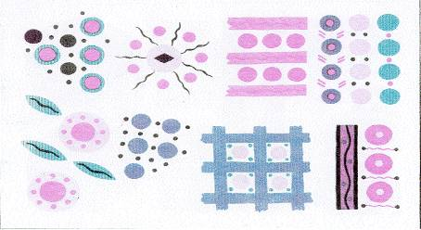
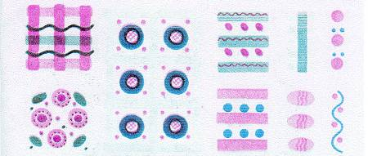
рис. 1

рис. 2

Раздаточный материал для учащихся:
  - Образцы элементов дымковской росписи (рис. 1);
  - Карточка-шаблон (рис.2).

Задание: придумать как можно больше узоров для бус, не повторяясь.
По этим эскизам на следующем уроке мы будем расписывать глиняные бусы
- Какими цветами будете работать? (яркими).
- С каких элементов начнем работать? (с колец).
(Учащиеся работают индивидуально по карточке №2, педагог оказывает посильную помощь отдельным ученикам).
Анализ работ учащихся.
Все работы собираем на один стол и смотрим у кого эскизы получились самыми удачными. Среди нас тоже растут мастера.

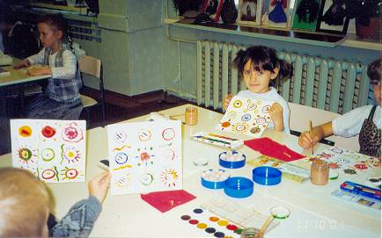
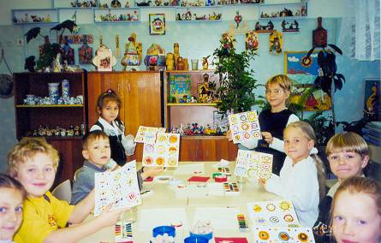
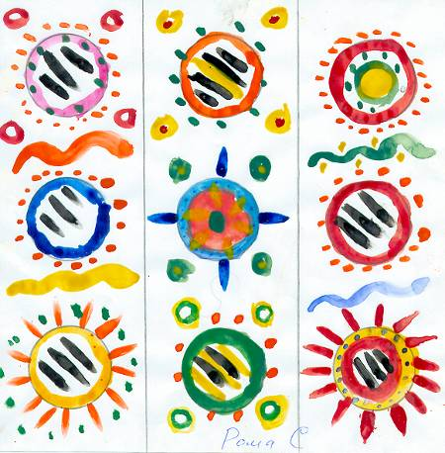
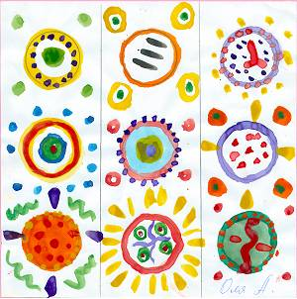
Городок мой небольшой, и народ в нем озорной.
Мастера не любят скуки – приложить умеют руки.

План – конспект урока по изобразительному искусству

Вид занятий: декоративное рисование.

Тема урока: « РОСПИСЬ ГЛИНЯНЫХ БУС ДЫМКОВСКИМИ
УЗОРАМИ».

Цель урока: продолжать знакомить детей с народными дымковскими игрушками. Составлять узоры по мотивам игрушки, передавая колорит.

Программные задачи:
- закреплять эстетические познания учащихся о истории возникновения дымковской игрушки. О характере ее росписи, обрядовом значении для людей;
- учить расписывать глиняные бусы самостоятельно, подбирать правильно цвета, располагать элементы узора, сочетая крупные и мелкие элементы;
- совершенствовать технические навыки кистевой росписи;
- воспитывать уважение к труду народных мастеров, стремление подражать народным традициям.
Оборудование:
Для учителя:
- Образцы глиняных дымковских игрушек.
- Образцы глиняных бус расписанные дымковскими узорами (работы учащихся).
- Таблицы: «Элементы узоров дымковской росписи», «Эскизы бус».
Для учащихся:
- Заготовки глиняных бус;
- Палочки для насадки бусинок;
- Карточки №2 с предыдущего урока;
- Краски, кисти, салфеточки, вода;
- Тарелочки для бусинок.

Музыка: русские народные мелодии.

План урока.
- Организационная часть урока 2 минуты.
- Закрепление пройденного материала 3 минуты
- Сообщение нового материала 5 минут:
    - рассказ учителя;
    - демонстрация приемов росписи на бусинке.
- Самостоятельная работа учащихся 20 – 25 минут
- Анализ работ учащихся 5 минут.
В классе оформлена выставка дымковских игрушек, сделанных руками учащихся школы.

Ход урока.
В классе звучит музыка, на столе собрана коллекция дымковских игрушек (из методического фонда детских работ).

Дети входят в кабинет изобразительного искусства под музыку («Как у наших у ворот»), встают в круг вокруг выставки игрушек.
« Заходите, заходите, посмотрите, посмотрите!»

Много сказочных мест у России,
Городов у России не счесть,
Может, где-то бывают красивей,
Но не будет роднее, чем здесь
Возле Вятки самой Дымково – поселок,
Окаймлен лесами уголок веселый.
Лет ему за двести, триста ль миновало?
Собирались вместе мужики бывало
А, управясь дома, бабы приходили,
С удалью знакомой песню заводили,
Праздник отмечали – пели, не скучали…»
«Сегодня игрушек сверкающий ряд выходит на свет показать свой наряд»
- О какой игрушке идет речь? | (о дымковской игрушке).
- Почему ее так назвали? | (она родилась в селе Дымково)
- На какой праздник собирались мужики да бабы? | (на праздник «Свистунья»)
- Какое обрядовое значение имела игрушка? | (она оберегала жилище, на ней были символы солнца)
- Чем отличается дымковская игрушка от других игрушек? | (она белоснежная с яркими узорами)

«Давайте присмотримся к узорам, полюбуемся яркими игрушками, постараемся понять, что хотели передать нам мастера-рукодельницы из села Дымково»
- Какие элементы узоров встречаются в игрушках?
( круги, точки, прямые и волнистые линии, штрихи, клеточки).
Дети берут игрушки в руки, рассматривают их.

«Посмотрите еще раз на ярмарку, какое чувство вы испытали, когда увидели ее?» (Чувства радости)
«Есть игрушки, которыми играют. Есть игрушки, которые украшают жилище. И есть игрушки, которые оберегают жилище. Дымковская игрушка и оберегает, и служит украшением, и свистит-играет.

Физминутка
«Давайте потанцуем под музыкальный свист игрушки – свистульки»
(несколько человек свистят в игрушку, а остальные дети танцуют, повторяя движения за учителем).
«Славно мы повеселились, а теперь можно и поработать. Сели за столы и приготовились к работе».

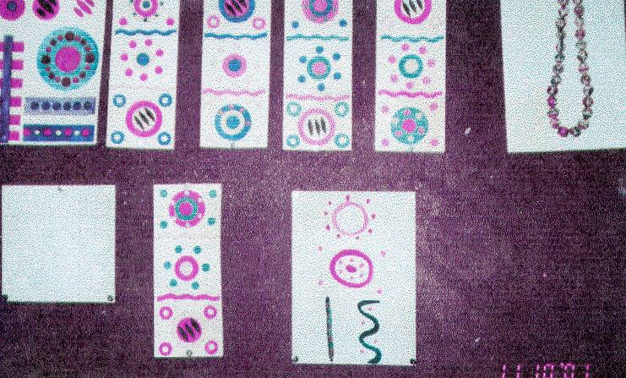
Объяснение материала урока:

1 – работа по таблице
(закрепление элементов дымковской росписи)

- С каких элементов мы начинаем роспись?
( с больших кругов)

- Какие элементы еще присутствуют в узоре?
(кружочки, точки, прямые и волнистые линии, штрихи)
.
2 – демонстрация кистевых приемов росписи бусинок:
«Чтобы расписать наши глиняные бусы, которые мы смастерили на прошлом уроке, нужно знать технику выполнения дымковской росписи»

а) Для удобства росписи бусинки – надеть ее на палочку - держалочку, теперь ее удобно поворачивать и просматривать со всех сторон;
б) Грунтую бусинку – покрываю белилами, ведь у дымковской игрушки белоснежный фон (загрунтовать сразу все бусинки);
в) Рисую самые крупные элементы – круги (боковой поверхностью ворса кисточки);
г) Дополняю узор мелкими элементами другого цвета (тычком, примакиванием концом кисточки);
д) Положить бусинку для просушки на тарелочку.
Когда мы распишем много бусинок, соберем их на леску.

Самостоятельная работа: (индивидуальная)

- Загрунтуй свои заготовки бус (на столах приготовлены белила и кисточки для грунтовки изделий)
- Выбери по рисункам – эскизам (выполненным на прошлом уроке), каким узором начнете расписывать бусинку. Для каждой бусинки – свой узор.
- После каждого нового цвета тщательно промываем кисточку
- Начинаем работать со светлых ярких цветов, затем более темные (чтобы часто не менять воду)
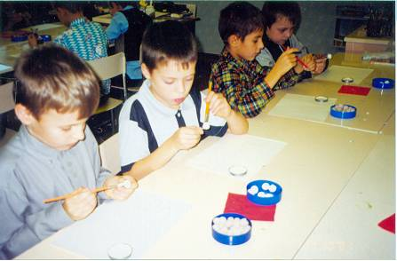

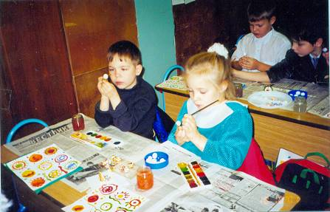

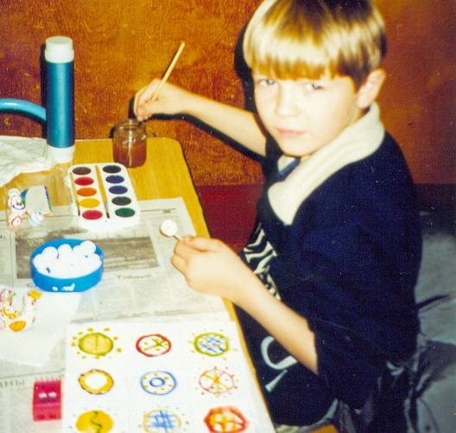
Анализ работ:

- Найдите самые веселые красивые и правильно выполненные бусинки.
Кто же оказался мастером своего дела? Теперь в нашем городе прибавится глиняных дел мастеров.

Бусы лакируются и собираются на лески, готовятся к обобщающему уроку:

«Праздник дымковской игрушки».

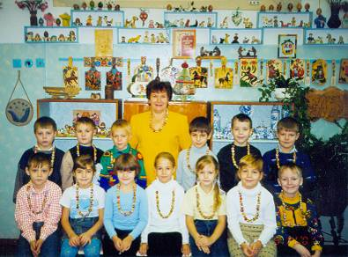

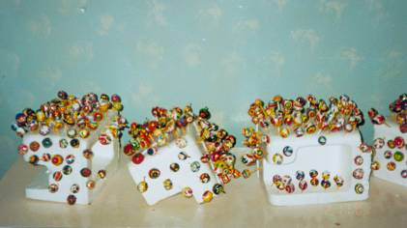
Праздник «Свистунья»
Дети входят в красочно оформленный кабинет.
Ведущий: Много сказочных мест у России,
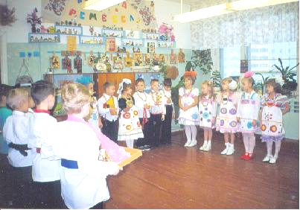
Городов у России не счесть,
Может, где-то бывает красивей.
Но не будет роднее, чем здесь.
Возле Вятки самой Дымково-поселок,
Окаймлен лесами уголок веселый.
Лет ему за двести, триста ль миновало?
Собирались вместе мужики бывало.
А, управясь дома, бабы приходили,
С удалью знакомой пляски заводили.
Праздник отмечали — пели, не скучали...
Ведущий: Как-то вятичи-дружки сели в праздник у реки. Под руками глина — слои на три аршина. Стали шарики катать, как снежки, бывало... Глину щупать, глину мять – жирная, что сало! В Дымкове, за Вяткою-рекой, драгоценный продолжая труд. Не ища на старости покоя, труженицы славные живут. Кто-то сделал индюка–распушённые бока, У кого-то глина стала вдруг павлином. Кто-то вылепил синицу — сразу стало веселей. Мастера и мастерицы появились на селе.
Хороша игрушка расписная.
Вся поет, бесхитростна, светла.
И видна в ней радость молодая
Ставшего искусством ремесла.
Не потому ль игрушкой этой
Народ так свято дорожил,
Что он свое стремленье к свету
В фигурки яркие вложил...
Сегодня игрушек сверкающий ряд
Выходит на свет показать свой наряд.
(Выходят дети с дымковскими игрушками, останавливаются полукругом и начинают рассказывать про свои игрушки).

Хозяйки:
Добро пожаловать, гости дорогие!
Веселья вам да радости желаем.
Давно мы вас ждем поджидаем,
Праздник без вас не начинаем.
У нас для каждого из вас найдется
И местечко, и словечко.
Припасли мы для вас забавушек
На всякий вкус: кому - сказку,
Кому - правду, кому - песенку.
Гость:
Гостям-то, известное дело,
Хватило места,
Да не тесновато ли хозяевам?
Хозяйки:
В тесноте - не в обиде.
Расскажите, гости дорогие,
Откуда прибыли,
Что интересного в ваших краях?
Дымковские гости:
Мы к вам прибыли из старинного русского города Вятка
И привезли в подарок дымковскую игрушку и украшения.
Чем знаменито Дымково?
Игрушкою своею!
В ней нету цвету дымного
Что серости серей,
В ней, что-то есть от радуги,
От капелек росы,
В ней, что-то есть от радости,
Гремящей, как басы!
Она глядит не прянично-
Ликующе и празднично.
В ней молодость - изюминка,
В ней удаль и размах...
Сияйте, охра с суриком,
Чтоб всем - светло, не сумрачно!
И злость, и хмурость льдинкою,
Без всякого следа,
Пусть под улыбкой Дымкова
Растают навсегда!
Гость: Дымковская игрушка называется так потому, что родилась в слободе Дымково. Неподалеку от города Хлыново - так раньше назывался город Вятка. Игрушки были самым ярким украшением ярмарки, где проходило праздничное гулянье с озорным и веселым названием - свистунья.
Учитель:
А почему свистунья? Послушайте, что об этом рассказывает легенда.
Однажды к городу подошли враги. Городу грозила неминуемая гибель. Тогда вятичи измыслили хитрость. Все жители города, даже малые дети, получили по глиняной свистульке. Подкравшись ночью к вражескому стану, они подняли отчаянный свист. Так, наверное, свистел сказочный Соловей - Разбойник, от свиста которого отлетали маковки на теремах, шатались деревья и замертво падали кони. Кочевники решили, что их окружает подоспевшая на выручку дружина, и в страхе бежали.
Барашек - свисток,
Левый рог - завиток,
Правый рог - завиток,
На груди - цветок.
Утка - Марфутка
Бережком идет,
Уточек - Марфуточек
Купаться ведет.
Бока крутые,
Рога золотые,
Копыта с оборкой,
На спине Егорка.
Индя - индя - индючок
Ты похож на сундучок,
Сундучок не простой –
Красный, белый, золотой!
Посмотрите-ка на бусы
Сочность красок так манит.
Дымковская роспись
Душу веселит.
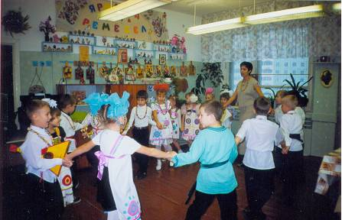
Вятка дрогнула от свиста, всяк свисток к губам прижал. И пошла базаром сказка - родился в веселый час вятский праздник - «Свистопляска» (Звучит русская народная песня, а дети водят хоровод под музыку «Как у наших у ворот»).

Ведущий: Волшебницам вятской родной стороны
Большое спасибо сказать мы должны.
За то, что их руки не устают.
И сказочных кукол для всех создают.

